ПОЛОЖЕННЯ

творчого конкурсу «Сильніші за темряву» (2026)

Запрошуємо дітей і молодь України поділитися своїми історіями,

спогадами та роздумами про життя під час війни, вимушене переміщення,

рідні місця, людей, які підтримують, а також планами та мріями.

Ми віримо, що кожен голос є важливим, а кожен досвід — унікальним і

гідним бути почутим. Ми з повагою ставимося до почуттів, поглядів і

творчого самовираження кожного учасника й кожної учасниці.

Разом ми прагнемо перетворити особисті історії на частину спільної

культурної пам’яті, яка об’єднує громади та зміцнює відчуття

належності до єдиного культурного простору України.

Адже саме з ваших голосів народжується історія покоління, яке, попри всі

випробування, залишається сильнішим за темряву!

1. ЗАГАЛЬНІ ПОЛОЖЕННЯ

1.1. Це Положення визначає порядок проведення творчого конкурсу для дітей,

підлітків та молоді «Сильніші за темряву» (далі — Конкурс).

1.2. Організаторами Конкурсу є Громадська організація «КРАЄЗНАВЧО-

КУЛЬТУРНЕ ТОВАРИСТВО “Д.І.Я.”» у партнерстві з Факультетом психології та

спеціальної освіти Дніпровського національного університету імені Олеся

Гончара.

1.3. До організації та проведення Конкурсу можуть залучатися партнери,

підтримка яких сприятиме реалізації мети та завдань Конкурсу.

1.4. Інформація про проведення Конкурсу оприлюднюється на сторінках

Проєкту в соціальних мережах Facebook, Telegram, Instagram, на платформі

молодіжної творчості «Успіх усупереч» https://uspikhusuperech.com.ua/, а також

у засобах масової інформації.

1.5. Конкурс проводиться в електронному форматі.

1.6. Під час проведення Конкурсу обробка персональних даних учасників

здійснюється з урахуванням вимог Закону України «Про захист персональних

даних» від 1 червня 2010 року № 2297-VI.

1.7. Подання матеріалів на Конкурс означає згоду учасника/учасниці та/або

його/її законних представників на публікацію матеріалів відповідно до умов

цього Положення, зокрема на сторінках Проєкту в соціальних мережах,

вебресурсах Проєкту, у друкованих, електронних та цифрових матеріалах

проєкту.

1.8. Для організації та проведення Конкурсу затверджується склад Журі

Конкурсу.

1.9. За результатами проведення Конкурсу буде видано збірку творчих робіт,

відібраних Журі.

1.10. Участь у проєкті є безкоштовою. Проєкт здійснюється за фінансової

підтримки Українського культурного фонду.

2. МЕТА ТА ЗАВДАННЯ КОНКУРСУ

2.1. Мета конкурсу — задокументувати голоси покоління юних українців, які

переживають війну, зберегти їхні особисті історії, досвід, роздуми, мрії та творчі

свідчення як частину сучасної культурної пам’яті України, а також підтримати

дітей і молодь у творчому осмисленні пережитого, посилити відчуття належності

до спільного культурного простору та зміцнити міжрегіональні зв’язки.

2.2. Завдання Конкурсу:

• створити безпечне середовище для творчого осмислення дітьми та

молоддю – учасниками конкурсу – особистого досвіду війни,

переміщення та життя у змінених громадах через літературні, візуальні та

аудіальні практики за участі професійних митців-менторів;

• сприяти налагодженню зв’язків між учасниками та громадами,

посилюючи відчуття спільної культурної ідентичності та взаєморозуміння;

• створити та поширити культурні продукти, зокрема інтерактивну збірку

творчих робіт у друкованому, електронному й аудіоформатах та

аудіокнижку-подкаст із голосами авторів;

• сприяти збереженню та репрезентації досвіду покоління, що переживає

війну, як складової сучасної культурної пам’яті України.

3. УЧАСНИКИ КОНКУРСУ, НОМІНАЦІЇ ТА ТЕРМІНИ ПРОВЕДЕННЯ

•
до 10 років;
•
11–13 років;
•
14–16 років;
•
17–21 рік.

3.3. У Конкурсі можуть брати участь діти та молодь із прифронтових і

деокупованих територій України, зокрема ті, хто зараз проживає в інших

областях України, а також українські діти й молодь, які стали внутрішньо

переміщеними особами або вимушеними емігрантами/біженцями і тимчасово

перебувають за межами України.

3.4. Конкурс проводиться у таких номінаціях:
•
Літературний твір;
•

Малюнок / комікс — цикл малюнків або коміксів із супровідним
авторським текстом;
•
Аудіовізуальна робота — відеоролик, відеоблог;
•

Aудіоблог / подкаст – аудіо запис, без супровідного відео (начитка,
діалог, інтерв’ю);
•

Кроссекторальний проєкт — робота, що поєднує кілька номінацій, або
комп’ютерна презентація.

3.5. Прийом робіт на Конкурс триває з 1 липня по 15 серпня 2026 року.

3.6. Усі учасники Конкурсу запрошуються до участі в онлайн подіях впродовж

проєкту:

- у липні 2026 року - майстер-класах, які проводять митці-віськовослужбовці

- у вересні 2026 року - онлайн-резиденціях по номінаціях, в яких учасники

зможуть представити свої творчі роботи, розповісти про процес їхнього

створення та ознайомитися з роботами інших учасників.

Дати подій будуть повідомлені на сторінках проєкту у соцмережах:

https://www.facebook.com/strongerdarkness.ua/

3.1. Основна цільова аудиторія Конкурсу — діти, підлітки та молодь віком до 21

року включно.

3.2. Учасники Конкурсу розподіляються за такими віковими категоріями:

https://web.telegram.org/k/#@uspikh_usuperech
3.7. Видання збірки з творами фіналістів заплановане на жовтень 2026 року.

4. ВИМОГИ ДО КОНКУРСНИХ РОБІТ
ЗВЕРНІТЬ УВАГУ! У межах проєкту ми запрошуємо учасників поділитися своїми
РЕАЛЬНИМИ історіями, досвідом, роздумами, почуттями та творчим баченням.
4.1. Конкурсна робота має відповідати темі Конкурсу. Автори творчих робіт
мають створити роботу про власний досвід подолання перешкод, спричинених
війною, у відповідній номінації.
4.2. На Конкурс приймаються оригінальні авторські роботи українською мовою.
Роботи, повністю або частково створені з використанням інструментів штучного
інтелекту, до участі в Конкурсі не допускаються.
4.3. Кожен учасник може подати до 3 робіт у кожній номінації.

4.4. Вимоги до конкурсних робіт за номінаціями:

Літературний твір
До участі приймаються есе, розповіді, мемуари, щоденникові записи тощо.
Допускається і вітається одночасне подання з літературним твором візуального
або аудіального матеріалу, який розкриває та підсилює тему роботи: фото,
художніх робіт, відео, аудіо (пісня, звуки та ін.) тощо.
Обсяг літературної роботи — до 3 сторінок у форматі Microsoft Word.
Вимоги до оформлення: шрифт Times New Roman, 12 кегль, міжрядковий
інтервал 1,5, усі поля — 1,5 см, формат сторінки А4.

Малюнок / комікс
До участі приймається один малюнок або серія сюжетних, тематичних,
авторських художніх робіт із супровідним текстом на визначену тему — від 3 до
20 кадрів/сюжетів.
До участі допускаються роботи, виконані традиційними засобами: олівець,
вугілля, акварель, олія тощо, якісно відскановані, а також оригінальні роботи,
створені за допомогою графічного планшета або комп’ютера.

Роботи приймаються в електронному вигляді: скан-копії формату А4 (210×297
мм), тип файлу — jpg, jpeg, pdf або tiff, роздільна здатність — 300 dpi, колірна
система — RGB. Орієнтація сторінки може бути вертикальною або
горизонтальною на розсуд автора.

Аудіовізуальна робота
До участі приймаються відеоролики, відеоблоги або інші відеороботи.
Тривалість відео — до 20 хвилин.
Формат файлу — AVI або MP4.
Відеоролик може бути відзнятий будь-якими доступними для автора або
авторського колективу засобами: професійною чи непрофесійною
відеокамерою, фотоапаратом, смартфоном, мобільним телефоном тощо.
Під час зйомки та відеомонтажу автор/автори можуть використовувати будь-які
спеціальні програми, методи, способи та інструменти створення й оформлення
відеоматеріалу.
Обов’язково окремо додати обкладинку відео — зображення у форматі 16:9 у
хорошій якості з назвою роботи, іменем автора та тематичним зображенням.
Тип файлу — jpg, jpeg або png.

Аудіозапис / аудіоблог / подкаст
До участі приймається тематичний аудіозапис у формі розповіді, інтерв’ю,
огляду, діалогу/дискусії, аудіоесе, радіоп’єси або іншої аудіальної форми.
Подкаст або аудіозапис має бути змістовним, зрозумілим і технічно якісним.
Основні вимоги: оригінальність, художня цінність, чітка дикція, технічна якість,
чистий звук, відповідність темі.
Формат аудіофайлу — MP3 або FLAC.
Тривалість — до 15 хвилин.
Допускається музичний супровід за умови дотримання авторських прав.

Кроссекторальний проєкт

•
відповідність темі Конкурсу та ідеї проєкту «Сильніші за темряву»;
Кроссекторальний проєкт — це робота, яка поєднує кілька творчих форм або не
вписується повністю в одну з попередніх номінацій.
До цієї номінації можуть належати роботи, що поєднують текст, зображення,
звук, відео, презентацію, цифрові інструменти або інші форми творчого
самовираження. У тому числі комп’ютерні презентації.
4.5. Автор самостійно визначає формат створення робіт та обирає номінацію
для подання своєї роботи.
4.6. Вимоги до оформлення та подання робіт:
Конкурсні роботи подаються у два кроки:
Перший - заповнення реєстраційної форми про автора:
https://docs.google.com/forms/d/e/1FAIpQLSfBw_97AYVQPA64x-cMzmeb-
15klE4CxXIOd3k67JJjpQIPsA/viewform?usp=publish-editor
Другий - надсилання роботи на електронну пошту Проєкту sylni2026@gmail.com
Увага! Кожен надісланий файл із роботою автора має бути підписаний
прізвищем автора.

5. ЖУРІ КОНКУРСУ
5.1. Для відбору робіт до друкованої книжки та визначення фіналістів Конкурсу
Оргкомітетом створюється компетентне Журі. Поіменний склад Журі
оголошується після завершення терміну прийому робіт на Конкурс.
5.2. Склад Журі затверджується протокольним рішенням Оргкомітету Конкурсу.

6. КРИТЕРІЇ ВІДБОРУ ТВОРЧИХ РОБІТ ДЛЯ ПУБЛІКАЦІЇ В КНИЖЦІ
Роботи для друкованої книжки відбиратимуться Журі з урахуванням наступних
критеріїв:

щирість і глибина розкриття особистої історії, досвіду, думок або почуттів
•
автора;
•
оригінальність творчого задуму та індивідуальність авторського бачення;
•
виразність обраної творчої форми: тексту, малюнка, фото, відео, аудіо чи
іншої роботи;
•
змістовність, емоційна сила та здатність роботи передати досвід
покоління, що зростає в умовах війни;
•
дотримання умов Конкурсу та технічних вимог до подання роботи.
Під час відбору Журі враховуватиме не лише художній рівень роботи, а й
щирість, самобутність та важливість висловленої історії.

7. ПІДСУМКИ ТА НАГОРОДЖЕННЯ
7.1. Усі учасники Конкурсу отримають іменний Диплом учасника Конкурсу в
електронному вигляді.
7.2. За результатами Конкурсу всі роботи, які відповідають темі та умовам
Конкурсу, будуть розміщені на сторінках Проєкту в соціальних мережах. Їхні
автори отримають можливість створення авторської сторінки-блогу на
вебплатформі молодіжної творчості «Успіх усупереч»
https://uspikhusuperech.com.ua/.
7.3. Автори щонайменше 50 конкурсних робіт, відібраних Журі для публікації в
книжці, стануть фіналістами Конкурсу.
7.4. Усі фіналісти Конкурсу отримають іменний Диплом фіналіста Конкурсу в
друкованому вигляді.
7.5. Творчі роботи фіналістів будуть розміщені в книжці-збірці творчості
«Сильніші за темряву», яка вийде у друкованому форматі та як інтерактивна e-
Book із текстовими, аудіо- та відеоматеріалами.
7.6. Фіналісти Конкурсу, чиї роботи будуть надруковані, отримають авторський
друкований примірник книжки.
7.7. Фіналісти Конкурсу отримають подарунки від організаторів не пізніше 30
жовтня 2026 року.

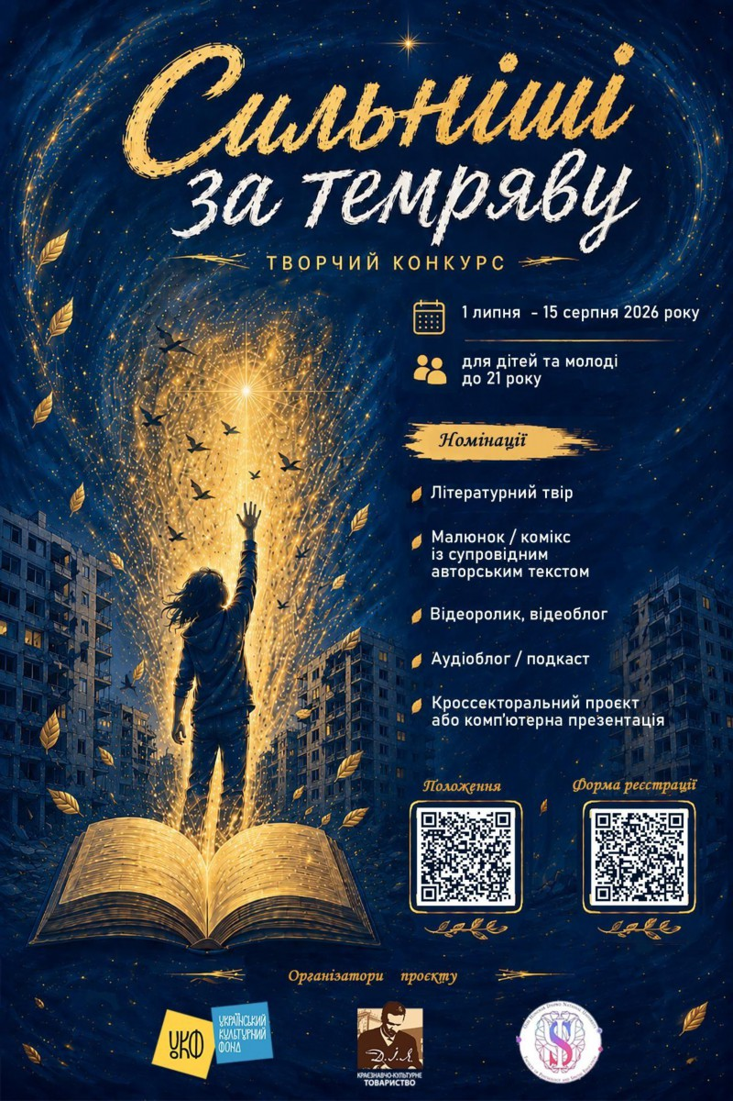
7.8. Автори найкращих робіт у кожній номінації, попередньо — 10 робіт, отримають гонорар*.
*Під гонораром розуміється грошова винагорода для авторів у розмірі від 500 до 1000 грн. Отримання гонорару
передбачає перерахування коштів у вигляді благодійної допомоги на банківську картку. Для учасників віком до 18
років кошти перераховуються на рахунок дорослого представника. Призовий грошовий фонд становить 10 000,00
грн і формується з благодійних коштів партнерів Проєкту.

БАЖАЄМО УСПІХУ!

